多媒體中心第二版
系統說明書

中華民國九十三年六月三十日
數位典藏技術發展組 製
目錄

- 前言
- 系統使用流程圖
- 系統架構圖
- 新舊系統功能比較表
- 網站功能模組介紹

  - 目錄選擇
  - 帳號管理
  - 檔案管理
  - 功能操作
  - 訪客參觀

- 轉檔流程
- 如何將舊系統檔案移植到新系統
- 附錄

前言

第一版多媒體中心於2003年6月開始運作至今，在運作期間與各典藏單位密切合作，使得數位化的圖片檔案保存及應用有一個初步的解決方法。同時在第一版多媒體中心運作之際，發現一些使用不順暢的地方，經過蒐集各單位使用感想及使用者熱心的提供建議，我們將第一版多媒體中心改版，以期能改正缺點、彌補不足，最終目的希望有一個功能完整而操作順暢的檔案儲存系統，能發揮最大的功效，成為數位典藏計畫一個重要的服務系統。

第一版與第二版最大不同就是系統定位的改變，我們希望多媒體中心不只能夠存放圖片影像，而且是一個檔案儲存系統的角色來服務大眾。目前第一版是支援圖片格式檔案，第二版除了承襲第一版支援項目之外，還增加了新功能，如：Multmedia(圖片及影片)的線上操作功能加入系統中，之後循序加入DRM機制，並且增加列印報表功能，方便使用者檢閱及維護資料，讓功能更為完整，使用上更加順暢。

最後，感謝您對第一版多媒體中心的熱心參與，也請您不吝賜教繼續支持第二版多媒體中心，數位典藏技術發展組將竭力提升更好的服務及支援，發展符合需求又操作順手的數位典藏系統與技術，讓數位典藏資料及檔案的保存應用更完善。

系統使用流程圖
採取模組化系統架構

使用者
權限管理
訪客參觀區
檔案管理
功能操作
註冊多媒體中心
帳號
目錄選擇
登入

從上圖流程可知，系統分五大模組「目錄選擇」、「權限管理」、「檔案管理」、「功能操作」、「訪客參觀」。

系統架構圖
登入
目錄新增
訪客參觀
目錄選擇
帳號編輯
檔案管理
功能操作
帳號管理
群組
管理
上傳檔案
人員
管理
加入目錄
檔案搜尋
目錄分類
檔案列表
檔案編輯
觸發批次轉檔
列印報表
系統
建議
連結
自由軟體鑄造場
檔案搜尋
申請帳號
觀看
檔案
建議信箱
連結
自由軟體鑄造場

新舊系統功能比較表

 | 舊版 | 新版
定位 | - 一個以多媒體檔案儲存裝置為主的系統。 | - 不只是一個以多媒體檔案儲存為主的系統，是一個全功能性的檔案儲存裝置，不論文件或圖片、影片，都可操作使用。
帳號 | - 使用專案帳號才可登入系統，無個人帳號。  - 沒有群組功能。  - 無log紀錄。 | - 使用個人帳號登入系統。  - 帳號以群組方式設定管理。  - 目錄管理者可設定群組人員操作權限。  - 目錄管理者可查看目錄內人員操作紀錄。
目錄 | - 分專案，目錄是相簿。 | - 沒有專案的設限，只以目錄為主  - 目錄是專案也是相簿。  - 樹狀架構的目錄結構。  - 目錄管理權採用向上繼承。  - 有方便的搜尋功能。
轉檔 | - 轉檔未加浮水印。  - 轉檔小圖最長邊是200pixel  - 單張圖檔上傳，10M限制  - 只能使用英文檔名，不可使用中文檔名。 | - 轉檔流程改變。  - 轉檔加入顯性浮水印。  - 轉出小圖最長邊是90 pixel。  - 以帳號名為登入FTP帳號密碼  - 上傳圖檔增加用WebFTP方式，取消了只能上傳10M一個檔案的限制。  - 檔名可使用中文。
訪客觀看 | - 無法讓沒帳號的訪客瀏覽開放相簿的圖片。 | - 新增訪客登入區，不需登入即可觀看開放目錄的檔案，但不開放瀏覽最大圖Archive(DjVu)。  - 有加入會員及建議信箱。  - 有分類樹狀瀏覽。  - 有方便的搜尋功能。

網站功能模組介紹

[目錄選擇]
登入後，系統將會列出使用者有權限進入的目錄，使用者點入即進入目錄中，可維護管理目錄內的影像圖片。
目錄是採取樹狀架構的方式。
目錄是專案，也是相簿。
目錄內可再有目錄。

例：下圖「目錄1」可看成是一個專案；
內含的三個目錄，可看成是相簿。
「目錄1-2」內又有兩個相簿「目錄1-2-1」、「目錄1-2-2」，
依此類推。
使用者
目錄1
目錄1-3
目錄1-2
目錄2
目錄1-1
目錄2-2
目錄2-1
目錄1-1-1
目錄1-2-1
目錄1-2-2
目錄2-1-1
目錄2-1-2
目錄2-2-1
目錄1
內含三個目錄，

及一些影像圖片
目錄1-2
內含二個目錄，

及一些影像圖片

[帳號管理]
循序圖

帳號編輯

- 編輯自己帳號
「姓名」、「所屬單位」、「E-mail」、「聯絡電話」、「密碼修改」
- 再添入相關轉檔訊息，如下表列：
MaxPixel | 設定ReSize圖最長邊Pixel數，預設3000px
Default_PID | 圖片設定存放的目錄
WaterMark | 浮水印是否取用

- 提供浮水印圖片的新增、修改、刪除。
- 浮水印圖片上傳到「使用者FTP目錄」內有一個WaterMark裡，浮水印圖統一名為WMK. jpg。

人員加入目錄

- 可自建目錄，成為目錄管理者。
- 若要加入其他目錄，要註冊帳號完畢後，由其他目錄管理者
主動查詢將使用者加入目錄。

人員帳號一覽及群組管理

  - 一般使用者
- 加入的專案共有哪些人員 「姓名、E-mail」
- 擁有的權限是目錄管理者所給的權限。

  - 目錄管理者
    - 可選擇加入成員。
    - 可查看目錄內人員的異動紀錄。
    - 可設定目錄內人員權限。
    - 可設定目錄內群組權限
權限列表
0 :完全無權限(停權)
1瀏覽
2新增
4修改
8刪除
16管理者

[檔案管理]
搜尋功能
  - 查詢「名稱」、「建立日期」
會搜尋此目錄內的相簿及檔案(呈現縮圖)，
「目錄」…
「檔案」….分列呈現。
  - 搜尋筆數用自填數字方式決定，預設10筆。

上傳檔案
- FTP上傳檔案方式，上傳多個檔案
  - 使用WEB FTP丟檔，轉檔按鈕設計直接可轉檔，不需按鈕。
  - 使用Client FTP丟檔，使用者要自行按下轉檔按鈕。
- 上傳檔案後加入顯性浮水印
=>原檔先resize之後再加浮水印轉成三種圖Thumbnail、Index、Archaive。
- 共存五種檔案：原圖、ReSize、Thumbnail、Index、Archaive。

目錄新增
  - 用pop windows 跳出方式
  - 目錄名稱、目錄描述、是否開放

目錄分類
    - 依目錄分類。
- 以使用者自訂目錄，目錄中可再包含目錄及檔案列表。
- 目錄具有「移動」、「刪除」、「編輯」功能。
- 移動=>用pop window選擇相簿，將相簿整個移動到別的
相簿之下，也可為根目錄相簿。
- 刪除=>將目錄刪除，連相簿內的檔案一並刪除。
- 編輯=>修改「目錄名稱」、「目錄描述」、「是否開放」。

檔案列表
- 依橫向排列，
- 檔案列表放小圖(90pixel)
- 每個檔案前有核取方塊。
- 功能「刪除」、「複製」、「移動」、「編輯」要先選取checkbox才可操作。
- 「刪除」 =>Javascript詢問，確定才刪除。
- 「移動、複製」 =>pop window先選取相簿。
- 「編輯」 =>編輯Matadata、圖檔轉角度、update圖片、
重轉圖片。

檔案編輯
- 觀看檔案或圖片(640pixel)
- 檔案描述或MetaData填入。
- 圖片可利用ReSize圖檔(3000px)轉角度90、180、270、重新轉入。
- 點入再觀看Archive圖(DjVu)->最大圖

替換浮水印
替換浮水印是由轉圖所產生出的ReSize圖檔(3000px)做浮水印替換工作轉出圖檔，非用原圖重新轉檔。
  - 做法：
先在「個人帳號修改」確認欲替換的浮水印，再針對單一圖檔按下「重新轉檔」就重新再轉一次圖檔。

批次上傳及轉檔
- 批次轉檔FTP上傳以使用者個人帳號為登入帳號，
轉檔所需的浮水印圖片存於實體使用者目錄中的WaterMark Folder內。(浮水印圖片是否取用於[帳號管理]內設定)
- 轉檔支援中文檔名。
- 若批次轉檔上傳目錄，將新建於「圖片設定存放的目錄」內(於[帳號管理]內設定)建立一筆目錄資料。
- 轉檔出來有一個原圖，四個延伸圖，共五個檔案；
四個延伸圖各為：
    - ReSize圖(最長邊為3000px)用於重新轉檔、替換浮水印、圖片轉角度。
    - Thumbnail (最長邊90px)，用於小圖，如：相簿封面。
    - Index (最長邊640px)
    - Archive (DjVu圖檔)

[功能操作]
循序圖

觸發批次轉檔
- 使用Client FTP程式就需要再觸發批次轉檔機制。
- 與第一版多媒體中心同樣按下操作按鈕，即可轉檔。

列印報表
- 報表產生範圍：依時間範圍查詢。
- 報表項目：原始檔名、標題、敘述、建立日期、最後修改
日期等。
系統建議連結自由軟體鑄造場
對系統有任何建議或疑問，請登入自由軟體鑄造場的專案填入意見，同時可觀看多媒體中心的最新消息及動態。

[訪客參觀]
循序圖

搜尋功能
- 可搜尋相簿、照片(呈現縮圖)，搜尋出以條列方式呈現
- 查詢[名稱]、[建立日期]。
- 搜尋筆數10、20、30

申請帳號
填寫「姓名」、「帳號」、「密碼」、「所屬單位」、「E-mail」、「聯絡電話」等，及轉檔相關設定。
MaxPixel | 設定使用者轉圖最長邊Pixel數，預設3000px
Default_PID | 使用者圖片要轉入的目錄
WaterMark | 浮水印是否加入

瀏覽觀看
- 依目錄分類
- 相簿封面90px圖，「相簿名」、「提供單位」。
- 照片90 px圖，「相片標題」、「檔名」。
- 跳頁用自填數字方式跳頁。

觀看相片內容
- 只瀏覽640piexl的照片，及照片MetaData。
- 所有查詢出來的「上ㄧ筆」、 「下ㄧ筆」。

建議信箱
對系統有任何建議或疑問，請登入自由軟體鑄造場的專案填入意見，同時可觀看多媒體中心的最新消息及動態。
轉檔流程

上傳檔案：用自己個人的帳號密碼登入，欲轉入的目錄以個人在帳號管理設定的為主。

檔案分類：將上傳的檔案，先做分類的動作，將影像資料紀錄下來等待轉檔；非影像資料直接放入儲存裝置中。

加入浮水印：以個人帳號設定的浮水印為主，浮水印限設定一張。若要重新轉入浮水印，則在設定好新浮水印之後，按下「重新轉入」將替換成加入新的浮水印的圖片。

MetaData寫入：將圖片內隱含的資訊記錄到資料庫中如：Xdpi、Ydpi

寫轉檔紀錄：在檔案轉入成功後，有轉檔紀錄給使用者觀看校閱。

如何將舊系統檔案移植到新系統
舊圖移植時不轉浮水印
移植示意圖

步驟1
步驟3
步驟2
步驟4
舊系統
資料庫
Account
File
新系統
資料庫

File
Account
編碼轉換程式

djvu
640px
200px
原圖
djvu
640px
200px
ReSize
原圖

- 先將舊系統中的資料讀出，利用編碼轉換程式找到四張圖片。
- 再用編碼轉換程式，將舊資料庫的檔案資料複製到新資料庫，並轉成新資料庫使用的編碼；
- 實體圖片全部複製過來，原圖再新轉一張Resize的圖，可供之後舊圖片加入浮水印，放入新編碼的對應位置。
- 轉入結果照原來相簿順序排列。
- 完成轉換。

附錄

- 自由軟體鑄造場網址
http://rt.openfoundry.org/Foundry/index.html

登入畫面
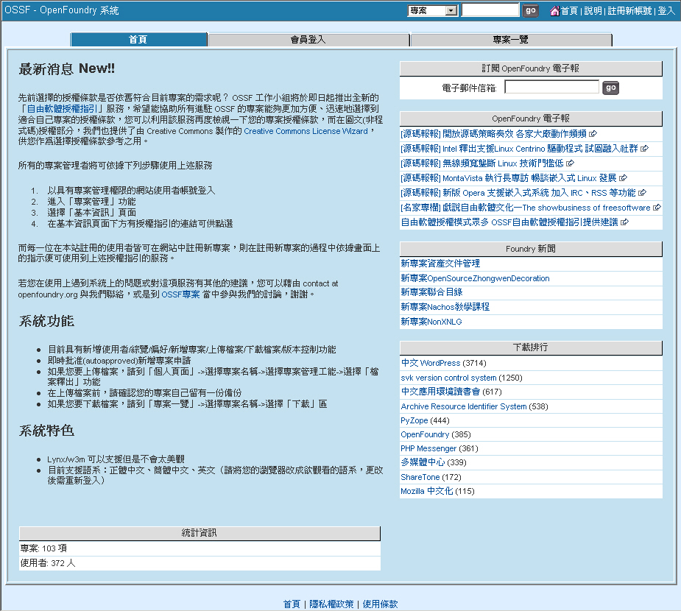

登入帳號密碼
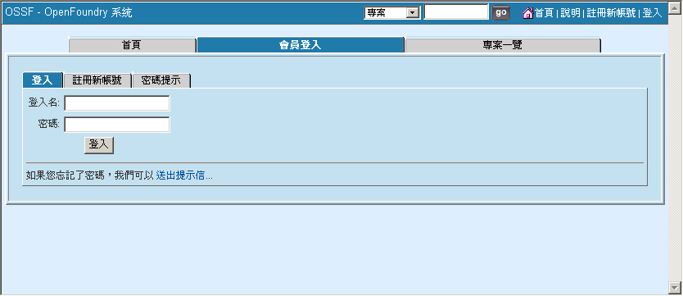

登入畫面
